关于举办“商标品牌保护培训班”的通知

各会员单位：
由中华商标协会和佛山市顺德区商标协会共同举办，美的集团股份有限公司协办的“商标品牌保护培训班”（以下简称培训班）将于12月中旬在广东省佛山市举行。现将培训班事项通知如下：
一、培训班时间及地点
培训时间：2017年12月17-18日
报到时间：12月17日8:00-9:00
（顺德区商标协会会员持本培训通知复印件经确认入场。）
培训地点：广东省佛山市顺德区北滘镇美的全球创新中心（东门）美的学院一楼C101多功能报告厅（导航见附件2）
二、参加人员
顺德区商标协会会员单位相关人员（每家会员单位1个免费名额，免费名额以外按附件3通知的收费标准）。
三、培训班议程
日期 | 时间 | 授课内容 | 授课人
12月17日 | 9:00-9:10 | 开班式 | 中华商标协会  佛山市顺德区商标协会
 | 9:10-11:10 | 商标品牌战略实施 | 国家工商总局  商标局质管处处长周正
 | 11:10-11:40 | 商标品牌网上标志—“.商标”域名简介 | 点商标注册管理机构运营总裁吴养怡
 | 13:30-16:30 | 商标异议案件审查  新动向 | 国家工商总局  商标局异议五处  朱丹丹
12月18日 | 9:00-11:00 | 新《反不正当竞争法》解读 | 国家工商总局  竞争执法局反不正当竞争处处长杜长红
 | 11:00-11:45 | 互联网商标侵权与网络平台服务责任 | 超凡股份  律师杨静安
 | 13:30-16:30 | 商标评审典型案例  评析 | 国家工商总局  商标评审委员会  案件审理四处调研员徐晓建
四、注意事项
1、请参加培训企业于12月14日（星期四）15:30前将参加培训名单（见附件1）发送到3148814862@qq.com邮箱进行报名。联系人：梁小姐，联系电话：0757-22324757。
2、请参加培训人员提前15分钟到场签到，注意保持会场秩序。

佛山市顺德区商标协会
2017年12月08日

附件：
1.参加培训人员报名表。
2.导航详情。
3.关于举办商标品牌保护培训班的通知。
附件1：

“关于举办商标品牌保护培训班”
参加人员报名表

姓名 | 单位 | 职务 | 联系电话

附件:2：

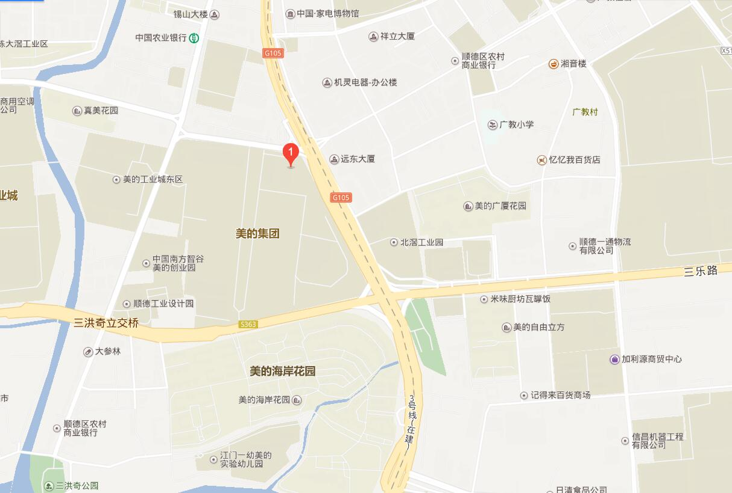

附件3：
